利用跟踪信号发生器增强频谱分析能力(一)
来源： 21ic
很长时间以来，频谱分析仪与跟踪信号发生器一起，对有源和无源网络进行扫频标量频率响应测量。尽管许多频谱分析仪带有跟踪信号发生器选件，但是大多数这种信号发生器只能为分析仪的基本频带提供扫频信号。利用下面的方法还会覆盖许多频谱分析仪的第一扩展高频段。另外，也给出了一个允许对带有中频变换的被测部件进行扫描的方法。
图1给出了一个常见的具有跟踪源功能的RF频谱分析结构，在这个结构中，跟踪信号发生器由一个混频器、放大器和设定在第一个固定中频(IF)的RF信号发生器实现。对于这种方案，只有在分析仪扫描第一本振(LO)时，才能实现频率扫描。另外，分析仪还必须提供第一本振的输出采样。如果分析仪的分辨带宽(RBW)滤波器(不管是模拟还是数字)是固定的，而且只扫描第一LO，这种方案才能输出正确的信号。
在这种配置中，信号发生器被设定到所需频段(这可以从分析仪制造商的数据或者实验中获得)的第一IF。第一IF可以通过下面的方法来发现，即使用最宽的分辨带宽(RBW)滤波器，并调整信号发生器直到在分析仪上出现噪声基底上升时。通过切换到较窄的RBW，并调整信号发生器到最大幅度，可以更加精确地估计IF值。
当分析仪的第一LO信号和信号发生器第一IF信号混频时，混频器的输出将包含一个频谱成分，该成分刚好是分析仪在扫描中的那一点调谐到的RF信号(扫描信号发生器信号)。然后把DUT放到混频器输出和分析仪的RF输入之间。跟踪信号发生器信号在扫描过程中会自动扫描，为扫频标量测量描提供一个完全同步的信号。
尽管将分析仪的LO输出直接连到混频器的想法很好，这会给大多数的分析仪带来问题。通常，在第一LO输出口没有足够的反向隔离。其结果，信号发生器的第一IF信号将会泄漏到分析仪的第一IF级，从而进入仪器的第一和后续的IF级，使得噪声基底提高。
一个环形器能够增加隔离(大约20dB)，但是会降低送到混频器的第一LO功率。更好的方法是采用一个高隔离度的放大器，它能为直到6GHz的频段提供高达50dB的隔离。另外，它能够允许宽带工作，并在只能得到低功率的第一LO时，它可以实现好的LO驱动电平。设计的这种高隔离度放大器的输入功率为0dBm。
这种改进的方法和配置见图1，它是用DKD公司开发的两种跟踪信号发生器系统的基础。在其中一个系统(型号为TG100)中，混频器和高隔离度的放大器被集成在一起(图2)。在另一个系统(型号为TG200)中，放大器是一个独立的模块，这样，对于低频段和高频段的特定分析仪，可以使用不同的混频器(图3)。前者工作频段为500kHz到2.6GHz，并且它的第一高频扩展段范围为2.0到4.5GHz。后者对于低频段(到2.6GHz)使用一个混频器，而对于第一高频扩展段(到6GHz)使用另一个混频器。两个系统的最佳输入功率均为0dBm。对于许多分析仪，增加一个第一LO倍频器和适当的混频器，就可以工作到第二高频扩展段，对于许多仪器来说，该频段都在10GHz以上。
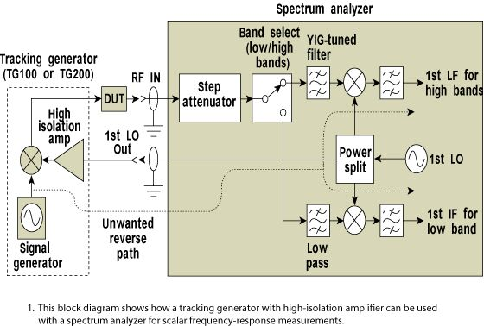
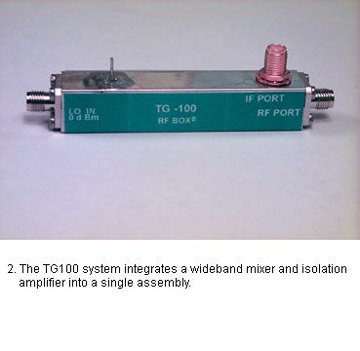
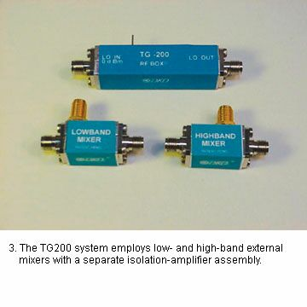
图4给出第二种跟踪信号发生器系统，其中使用来自安捷伦公司的HP8566A/B频谱分析仪。该信号发生器配置能够覆盖频谱分析仪的第一频段(直流到2.5GHz)。该仪器在低频段的第一IF是3621.4MHz，而信号发生器在该频率上的功率大约为+6dBm。在在这种配置中，信号发生器输入混频器的射频(R)端口，第一LO的采样输入到本振(L)端口，中频(I)端口中包含由混频产生的差信号，即跟踪信号发生器输出信号。混频的和产品也加到DUT的输入端，但是其频率为2×(3621.4MHz)=7242.8MHz或者更高。I端口的3dB衰减器改进了从DUT往跟踪信号发生器看回去的电压驻波比。6dB衰减器把从HP8566来得的LO信号功率降到更适合于跟踪信号发生器的0dBm。
利用该测试配置来进行测量，被测部件(DUT)为一段直通传输线(图5)，频率范围从直流到2.5GHz。把分辨带宽滤波器手动设定为3kHz，并手动设置视频带宽和扫描时间，此时，未经校准的结果显示，从低端到高端有大约7dB的衰减(滚降)。当在分析仪输入和跟踪信号发生器输出用50?终端取代直通线被测部件时，可以在超过80dB的动态范围上(图6)看到噪声基底。从分析仪结果中减去(从图形上)图1中直通线相应的衰减。在视频相减的结果是，连接直通线时出现平坦的踪迹。因为纠正是通过视频存储[VIDMEM_A-(VIDMEM_BdL)]完成的，由于滚降，高端的噪声基底将升高，因此使用3kHz的RBW、3621.4MHz频率的信号功率为+8dBm、10dB内部衰减以及I端口3dB衰减器，就能够实现大约80dB的动态范围。
